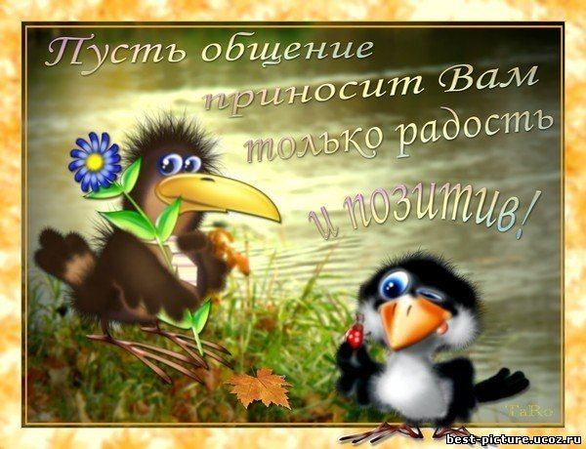

**УВАЖАЕМЫЕ**

**__________________________________________________________________________________________________________________________**

По статистике родители и дети общаются друг с другом, в общем, минут 30 в день, согласитесь, что этого очень мало. Вот поэтому мы сегодня будем общаться друг с другом, будем учиться понимать друг друга.

Я приглашаю Вас на родительское собрание **"Знакомые незнакомцы",** которое состоится 7 февраля 2013 года в 17-30 в каб. № 6 (вместе с детьми)

С надеждой на встречу, Ваш классный руководитель Светлана Эдуардовна.



**УВАЖАЕМЫЕ**

**__________________________________________________________________________________________________________________________**

По статистике родители и дети общаются друг с другом, в общем, минут 30 в день, согласитесь, что этого очень мало. Вот поэтому мы сегодня будем общаться друг с другом, будем учиться понимать друг друга.

Я приглашаю Вас на родительское собрание **"Знакомые незнакомцы",** которое состоится 7 февраля 2013 года в 17-30 в каб. № 6 (вместе с детьми)

С надеждой на встречу, Ваш классный руководитель Светлана Эдуардовна.



**УВАЖАЕМЫЕ**

**__________________________________________________________________________________________________________________________**

По статистике родители и дети общаются друг с другом, в общем, минут 30 в день, согласитесь, что этого очень мало. Вот поэтому мы сегодня будем общаться друг с другом, будем учиться понимать друг друга.

Я приглашаю Вас на родительское собрание **"Знакомые незнакомцы",** которое состоится 7 февраля 2013 года в 17-30 в каб. № 6 (вместе с детьми)

С надеждой на встречу, Ваш классный руководитель Светлана Эдуардовна.